Kleingartenverwaltung von Priodo.de

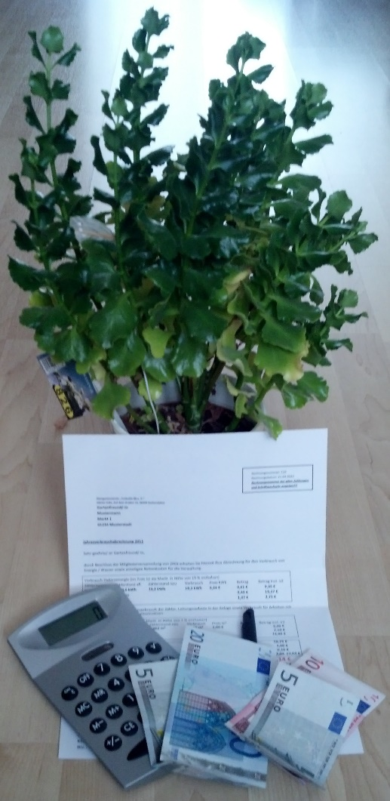
Schatzmeister in seinem
Gartenverein hatte sich Herr
Glückspfennig ganz einfach
vorgestellt. Neben den Garten-
arbeiten ein wenig auf dem
Rechner arbeiten und schon
ist die ganze Arbeit als
Schatzmeister getan…
Aber falsch gedacht, leider kommt da eine Menge Arbeit auf ihn zu.
Pächterwechsel
cht
Rechnungen
Differenzen
Zählerwechsel
Verbrauch
Mitgliedsbeitrag
Pacht
Herr Glückspfennig fing an auf seinem Rechner zu arbeiten. Leider war er nicht so erfahren auf dem Gebiet, so dass es einfach nicht so recht klappen wollte.
ES WAR ZUM VERZWEIFELN
Aber zum Glück fand er auf
Priodo.de
die Lösung!
Mit der
Priodo-Kleingartenverein-Verwaltungssoftware
war dies alles möglich. Entwickelt hatte sie ein Schatzmeister in einem Kleingartenverein, die ganzen Problemchen in so einem Verein waren nicht unbekannt. Also begann Herr Glückspfennig mit der Software zu arbeiten:

Zuerst trägt er die Stammdaten (Anlagengröße, Parzellengröße, Namen der Pächter, Daten zu Aufbaustunden, Pachtdaten, Umlageart der Differenzen, …) ein. Dies muss er nur einmal machen. Pächterdaten, Parzellengröße, … werden dann in den Folgejahren übernommen.
Er hat auch eine Word-Datei bekommen, die alles genau beschreibt.

Herr Glückspfennig legt dabei fest, ob Differenzen zwischen dem Hauptzähler und den Zählern der Pächter nach Verbrauch oder nach Pächtern verteilt werden, wie hoch der Betrag für nicht geleistete Stunden ist.

Er kann auch monatliche Vorauszahlungen der Pächter erfassen, es werden Pacht, Mitgliedsbeitrag, Verbrauch, Verteilung der Differenzen, sonstige Unkosten, Grundgebühren für Strom und Wasser ausgerechnet.

Für die Rechnungen ist ein Word-Dokument dabei. Die Rechnung wird mit der Serienbrieffunktion realisiert. Da die Rechnungen in den verschiedenen Gartenanlagen sehr unterschiedlich aussehen kann durch das Word-Format leicht das Aussehen verändert werden. In solchen Fällen hilft Priodo.de auch sehr gerne. Schon vielen Kunden wurde hier weitergeholfen.
Herr Glückspfennig kann sich zurücklehnen. Seine Probleme haben sich durch kompetente Hilfe in Luft aufgelöst. Alle Pächter bekommen jetzt ihre richtigen Rechnungen und er hat jederzeit den Überblick über Pacht, Mitgliedsbeitrag, Verbrauch, …
So kann er jetzt auch wieder mehr in seinem Garten machen und am Vereinsleben teilnehmen.
Und das schöne ist auch, dass man bei Fragen in der Benutzung der Software durch Priodo.de auch auf Fragen eine Antwort bekommt. Wenn sich doch einmal besondere Anforderungen ergeben, wird versucht hier eine Lösung zu finden. Die Erfahrung eines richtigen Schatzmeisters im Verein ist schon eine schöne Sache …

